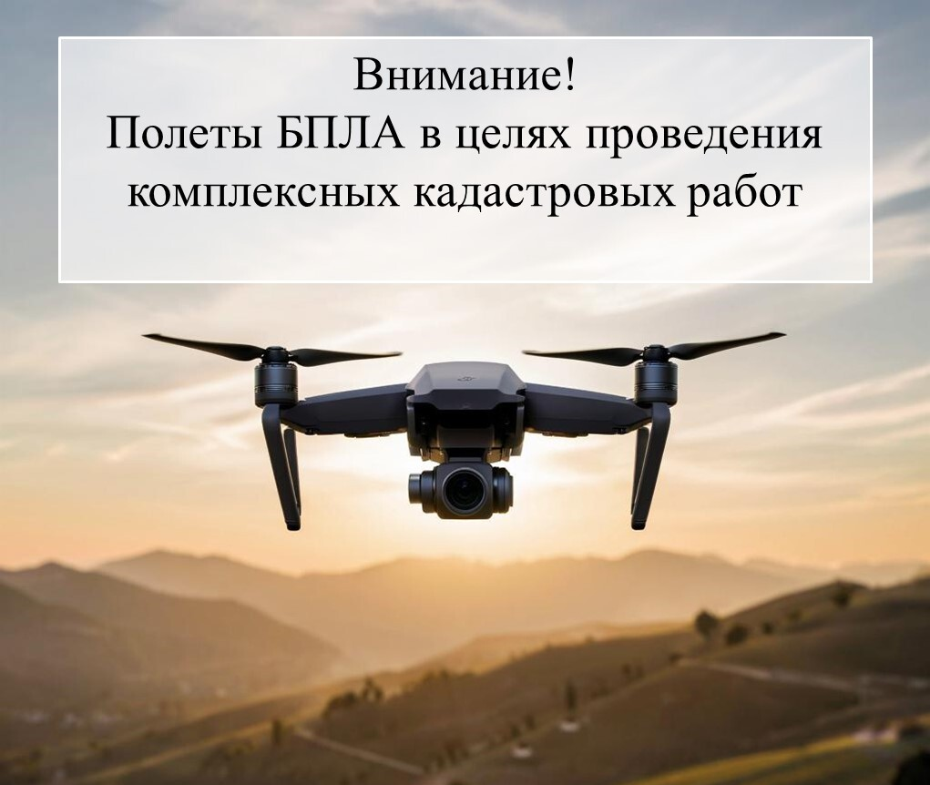
Внимание жителям п. Пожва!
С целью проведения аэрофотосъемки при проведении кадастровых работ в п. Пожва: - кадастровый квартал 81:05:1480145, ограничен улицами Молодежная, Пихтовая, Широкая, Крылова;
- кадастровый квартал 81:05:1480149, ограничен улицами Пихтовая, Первомайская, Калинина;
- кадастровый квартал 81:05:1480150, ограничен улицами Пихтовая, Первомайская, Островского.
26 - 28 августа 2026 г. состоятся полеты дрона (квадрокоптера).
Время полётов: с 10:00 до 17:00 часов.
По всем возникающим вопросам обращаться в администрацию Юсьвинского муниципального округа: Отдел по земельным и имущественным отношениям, тел.: +7 (34246) 2-71-08, 2-88-87 (Пожвинская территория)
УБЕДИТЕЛЬНАЯ ПРОСЬБА,
временный геодезический знак (применяемый при работе квадрокоптера),
На фото ниже
Не трогать, не пинать, не выбрасывать, не перемещять

